ΕΛΛΗΝΙΚΗ ΔΗΜΟΚΡΑΤΙΑ |  | ΚΩΔ. ΕΝΤΥΠΟΥ: Π1
 |  | 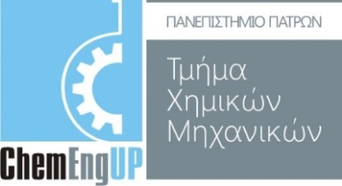

ΠΑΡΟΥΣΙΑΣΕΙΣ ΔΙΠΛΩΜΑΤΙΚΩΝ ΕΡΓΑΣΙΩΝ
ΕΞΕΤΑΣΤΙΚΗ ΠΕΡΙΟΔΟΣ 21 Ιουλίου 2020

ΕΠΙΣΤΗΜΗ ΚΑΙ ΤΕΧΝΟΛΟΓΙΑ ΥΛΙΚΩΝ
Γ΄ΤΟΜΕΑΣ
Τριμελής Επιτροπή: καθ. Δημήτριος Κουζούδης, Δ. Ματαράς, αναπλ. μέλος Γ. Πασπαράκης
Α/Α | Ώρα | Φοιτητής | ΘΕΜΑ | Επιβλέπων/  ΤριμελήςΕπιτροπή

22 | 11:00-11:45 | Εμμανουήλ Βουγιουκαλάκης | Μελέτη μικροδομής διαφόρων τύπων κλίνκερ με μεθόδους μικροσκοπίας. | Γ. Αγγελόπουλος

